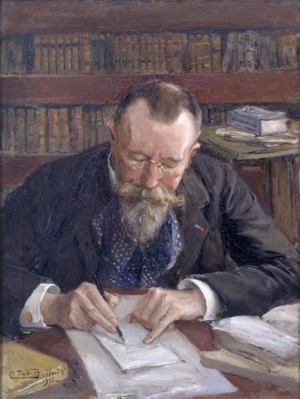
Aanvraagformulier t.b.v. Stipendium Hector Treub Stichting 2025

Correspondentieadres:
Hector Treub Stichting
p.a. Prof dr. H.W. Nijman
Secretariaat Obstetrie en Gynaecologie
Universitair Medisch Centrum Groningen
Postbus 30 001, 9700 RB Groningen

Tel. 050 – 361 5642
e-mail: l.van.der.woude@umcg.nl

Uiterste indiendatum: Maandag 1 september 2025

Aanvrager
Functie
Correspondentieadres
Telefoonnummer/e-mail

Titel van het voorstel
Korte omschrijving van het onderzoek c.q. activiteit waarvoor de aanvraag bestemd is (max. 1500 woorden)

Evt. titel lopend onderzoeksproject of onderzoekslijn, waar hierboven genoemde activiteit deel van uitmaakt.

Waarom is het belangrijk dat de stichting dit voorstel ondersteunt.

Waar wordt het bedrag aan besteed?

Kostenbegroting met specificatie
Apparatuur/ verbruiksgoederen
Overige kosten

Totaal
Ondertekening aanvrager:

Datum:

